**Тема: Схема Бернуллі. Теорема Пуассона**

**§ 1. Повторні випробування. Формула Бернуллі**

Коли виконуються послідовні випробування, то за результатом кож­ного з них може відбутися або не відбутися деяка подія A.

Нехай проводиться *п* випробувань (одноразових експериментів), причому ймовірність настання події *А* у кожному випробуванні *Р(А) = р* і не залежить від результатів інших випробувань. Такі випробування нази­ваються незалежними. Оскільки ймовірність настання події *А* в одному випробуванні дорівнює *p*, то ймовірність її ненастання *Р(Ặ)* = 1 - *р = q.*

Знайдемо ймовірність того, що при *п* випробуваннях подія *А* настане рівно *k* разів *(0<k<п*). Виконавши *п* послідовних випробувань, мати­мемо різні комбінації результатів. Ті комбінації результатів, в яких подія відбудеться *к* разів, називатимемо сприятливими.

Визначимо ймовірність *Р* однієї сприятливої комбінації. Сприятливою комбінацією є добуток *п* незалежних у сукупності подій: *k* появ події *Ặ* і *п - k* появ події *Ặ*. Отже, за теоремою про ймовірність добутку подій, незалежних у сукупності, дістанемо, що ймовірність однієї сприятливої комбінації дорівнює



Здійснення складної події, яка полягає в тому, що подія *А* настає рівно *k* разів, рівносильна появі принаймні однієї сприятливої комбінації. Інши­ми словами, така складна подія є сумою всіх сприятливих комбінацій. Проте сприятливі комбінації попарно несумісні. Тому за теоремою про додавання ймовірностей попарно несумісних подій дістанемо ймовір­ність появи події *А k* разів при *п* випробуваннях:



де *N* - кількість усіх можливих комбінацій.

Залишається визначити *N.* Розглянемо спочатку приклад.

Нехай *п =* 3, *k* = 2. Сприятливими тут є такі комбінації результатів випробувань, коли з трьох випробувань подія *А* відбувається двічі. Поз­начатимемо появу події *А* знаком "+", а появу події *Ặ* знаком "-". Тоді сприятливі комбінації можна зобразити у вигляді рядків такої таблиці:

|  |  |  |
| --- | --- | --- |
| **1** | **2** | **3** |
| **-** | **-** | **-** |
| **+** | **+** | **-** |
| **+** | **-** | **+** |
| **-** | **+** | **+** |

Очевидно, сприятливих комбінацій може бути стільки, скільки різних рядків у цій таблиці, а їх буде стільки, скількома способами можна розміс­тити два знаки "+" у трьох клітинках, тобто треба кожного разу з трьох клітинок вибрати дві. Очевидно, це можна зробити *C32*способами. Отже, у цьому разі буде *C32* сприятливі комбінації результатів випробувань.

Повернемося до загального випадку. Кількість усіх можливих сприят­ливих комбінацій *N = Ckn* . Підставивши це у формулу (2), матимемо

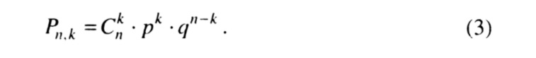

Формулу (3) називають ще *формулою Бернуллі.*

**Приклад 1.** Імовірність виготовлення стандартної деталі дорівнює 0.95. Яка ймовірність того, що серед десяти деталей: а) лише одна не­стандартна; б) не більше однієї нестандартної?

а) Нехай подія *А* полягає в тому, що серед десяти деталей лише одна нестандартна. Тоді маємо *п* = 10, *k*= 1, *р* = 0,05 . За формулою (3)



б) Нехай подія *В* полягає в тому, що серед десяти деталей не більше однієї нестандартної. Тоді



За умовою шукана ймовірність *Р* = *Р(А* U *В)*. Події *А* і *В* несумісні, тому *Р* = *Р(А)* + *Р(В)*. Отже,



**Приклад 2.** Що більш імовірно: виграти у рівного собі гравця в шахи 4 партії з 8 чи 3 партії з 5? Нічиї виключаються. Позначимо першу подію *А,* другу - *В.* Тоді маємо

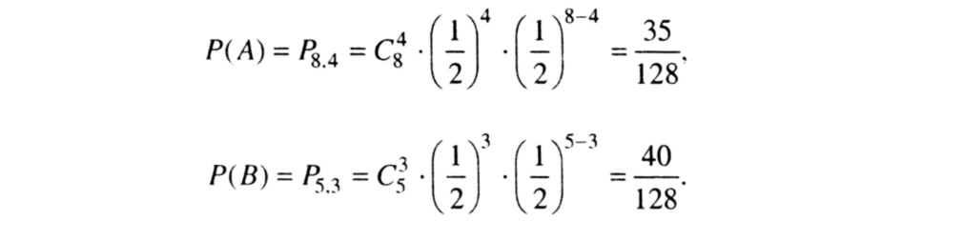

Отже, *Р(В)>Р(А).*

Набір чисел *Рп(k),* де k = 1, 2, ..., *п,* називається *біноміальним роз­поділом.* Він залежить від двох параметрів: *п, р.*

Властивості:

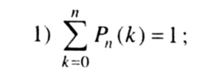

2) *Рn (k)* спочатку зростають до якогось найбільшого значення, а спадають:



Найімовірніше число успіхів *λ* в схемі Бернуллі задовольняє нерівності

Рисунок1

**Приклад 3.** Гральний кубик підкидають 35 разів. Яке найімовірніше число появи грані з одним очком?

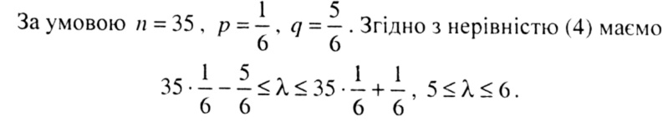

Отже, дістали два значення: *λ =* 5 , *λ* = 6.

**§ 2. Граничні теореми Бернуллі**

При досить великій кількості випробувань *n* безпосереднє обчис­лення ймовірності *Рп (k)* за формулою Бернуллі ускладнюється. Для спрощення обчислень *Рп(k)* запропоновано ряд наближених формул.

Теореми, в яких наводяться такі формули, називаються граничними тео­ремами схеми Бернуллі.

**Локальна теорема Лапласа.** Якщо ймовірність *р* появи події *А у* кожному випробуванні стала *(0<р<1),* то ймовірність *Рп(k)* того, що подія *А* з'явиться *k* разів у *п* незалежних випробуваннях, наближено дорівнює (тим точніше, чим більше *п*)

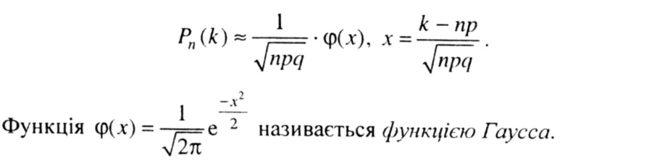

Значення функції φ(x) знаходять за таблицями (див. додатки, табл. 4).

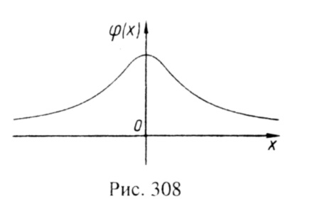

Деякі властивості функції φ (x):

1) визначена на всій числовій осі;

2) парна, тобто φ (-x) = φ (x)

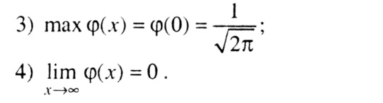

Графік функції Гаусса наведено на рис. 308.

**Приклад 1.** Знайти ймовірність того, що з 500 висіяних насінин не зійде 130, якщо схожість насіння оцінюється ймовірністю 0,75.

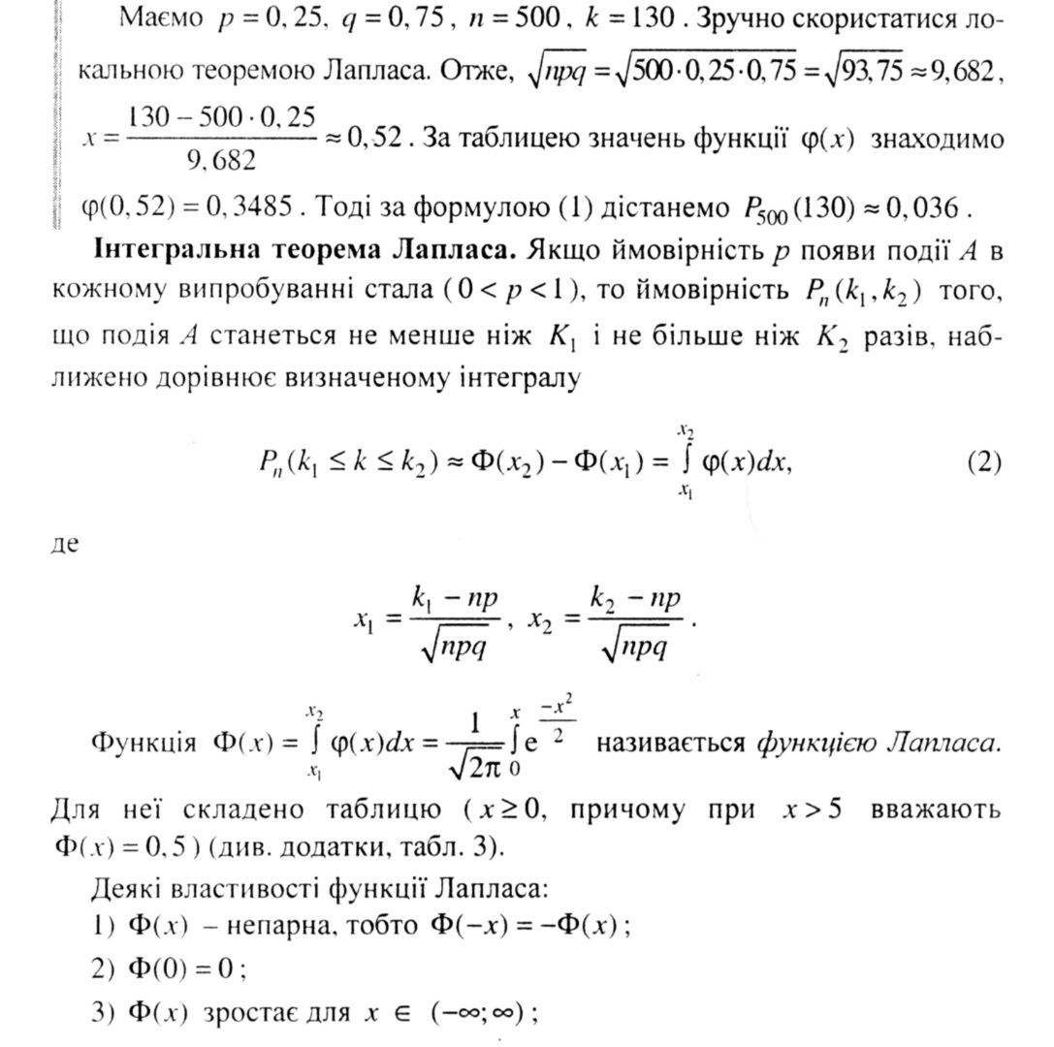

Графік функції Лапласа наведено на рис. 309.

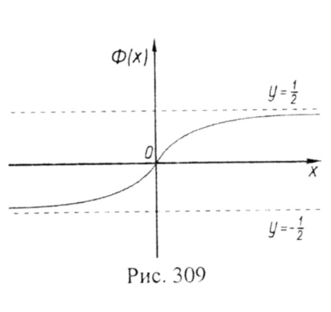

**Приклад 2.** Ймовірність появи події в кожному зі 100 незалежних випро­бувань дорівнює р = 0,8. Знайти ймо­вірність того, що подія з'явиться не менш як 70 разів.

Вимога, щоб подія з'явилася не менше, ніж 70 разів, означає, що подія може з'явитися або 70 разів, або 71 раз, ... , або 100 разів. Отже, в даному випадку покладемо *k1*, =70, *k2* =100 і скористаємося інтег­ральною теоремою Лапласа. Тоді



За таблицею значень *Ф(х)* знаходимо Ф(-2,5) = -Ф(2,5) = -0,4938; Ф(5) = 0,5 . За формулою (2) дістанемо

Рисунок1

**Теорема Пуассона.** Якщо в схемі Бернуллі *пр* = *λ* - стала, то

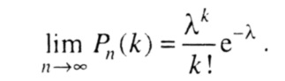

Застосовується теорема при *пр <* 10 у вигляді наближеної формули для великих значень *п* (не менше кількох десятків) та малих *р* ( *р <* 0,1):

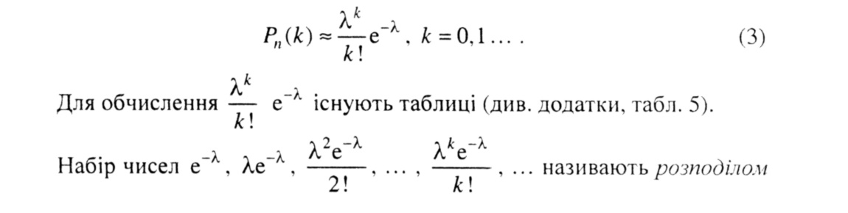

*Пуассона.*

**Приклад 3.** Молокозавод відправив у магазин 500 пакетів молока. Ймовірність пошкодження пакета при транспортуванні дорівнює 0,002. Знайти ймовірність того, що при транспортуванні буде пошкоджено па­кетів: 1) три; 2) менше трьох; 3) більше трьох; 4) хоча б один.

Число *п* = 500 велике, ймовірність р = 0,002<0,1, події (пош­кодження пакетів) незалежні; тому можна скористатися формулою Пуассона (3).

1) *λ = пр =* 500 · 0.002 = 1. Ймовірність того, що буде пошкоджено,

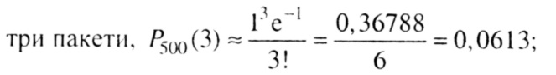

2) ймовірність того, що буде пошкоджено менше трьох пакетів,

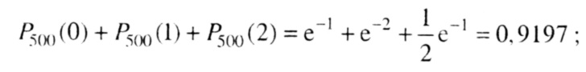

3) події "пошкоджено більше трьох пакетів" та "пошкоджено не більше " є протилежними, тому



4) подія "пошкоджено хоча б один пакет " є протилежною до події "жоден пакет не пошкоджено." Тому шукана ймовірність того, що буде пошкоджено хоча б один пакет, дорівнює

